IT-Infrastruktur goes Gebäudetechnik
Cloud-Edge-Lösungen BitHeat als energieeffiziente, dezentrale und smarte Alternative zu großflächigen Rechenzentren

Eines für Alles: Als BitHeat stellt die Lindner Group eine modulare, dezentrale und energieeffiziente Cloud-Edge-Lösung vor, die durch Integration in bestehende Gebäudetechnik und IT-Strukturen die digitale Souveränität stärkt, Übertragungsverluste minimiert und gleichzeitig nachhaltige Wärme- und Energiegewinnung ermöglicht.

Der weltweite Datenverkehr wächst unaufhörlich, herkömmliche Rechenzentren kommen immer mehr an ihre baulichen Grenzen. Auch die Themen Datenhoheit und Datensicherheit spielen eine wichtige Rolle, hier stehen der US-amerikanische Cloud Act im krassen Widerspruch der strengen europäischen Datenschutz-Grundverordnung. Die Problematik wird durch die Fragmentierung der Cloud‑Infrastruktur noch verschärft.

Souveräne IT-Architektur für Europa
Mit diesem Hintergrund startete die EU mit dem Projekt 8ra als IPCEI‑CIS (Important Project of Common European Interest – Cloud Infrastructure & Service); Ein ganzheitliches Konzept, das die bislang getrennt behandelten Probleme von Rechenzentrums‑ und Cloud‑Architektur gleichzeitig lösen soll.

Erstens wird die physische Infrastruktur dezentralisiert. Statt riesiger, monolithischer Anlagen, entsteht ein Cloud‑Edge‑Kontinuum aus kleineren, geografisch verteilten Standorten. Diese lassen sich in vorhandene Gebäude integrieren und verkürzen die Datenwege zu Konsumenten. Die Folge ist ein spürbarer Rückgang von Übertragungsverlusten und Latenzzeiten. Zweitens wird die Cloud dezentralisiert: Durch die Verteilung von Rechen‑ und Speicher‑Kapazitäten auf rein europäischer Ebene wird die Abhängigkeit von US‑Anbietern reduziert und die digitale Souveränität gestärkt.

BitHeat: Ein modulares, energieeffiziente Cloud-Edge System “All in One“
Die Lindner Group – vorrangig bekannt als Komplettanbieter für hochwertigen Innenausbau, Gebäudeisolierung, Gebäudetechnik und Gebäudehülle – ist unter dem Projektnamen „BiGreen“* (Building Integrated GREen Edge cloud Native) Teil der 8ra Initiative. Innerhalb der Initiative wird für die Marke BitHeat der Lindner Group die Produktentwicklung eines Cloud-Edge-Computing-Moduls vorangetrieben: ein vollständig integriertes Edge‑Cloud‑Computing‑Modul, das Rechenleistung, Gebäudetechnik und IT‑Sicherheit in einem kompakten, modularen Baustein vereint.
Die erste Version, BitHeat Model One ist als kompaktes Plug‑&‑Play-Gerät konzipiert (ca. 610 × 624 × 1220 mm) mit bis zu einer Leistung von 3 kW. Das Modul kann an jedem Ort installiert werden, an dem ein Anschluss an das vorhandene Heizsystem möglich ist.

Energieveredelung: So wird Abwärme zur wertvollen Ressource
Der Strom für das Modul wird vorrangig aus vor Ort erzeugter erneuerbarer Energie verwendet. Die erzeugte elektrische Energie wird unmittelbar am Aufstellort „veredelt“: Sie liefert Rechenleistung und erzeugt gleichzeitig Wärme, die in einem geschlossenen Kreislauf nutzbar gemacht wird. Durch die dezentrale Erzeugung entfallen Transport‑ und Transformationsverluste, das öffentliche Stromnetz wird kaum belastet und hat so auch eine geringere CO₂‑Auswirkung.

Mit Öl läuft´s besser
Eine Besonderheit des Moduls ist es, dass keine separate Kühleinheit benötigt wird. Die Server sind in ein nicht leitendes Kühlöl eingetaucht (Immersionskühlung). Das Immersionsöl bleibt im geschlossenen System, sodass keine zusätzlichen Kühlwasser‑ oder Kältemittelströme nötig sind. Chips werden so effizienter gekühlt als mit herkömmlicher Luftkühlung. Außerdem wird durch das geschlossene System Staub‑ und Schmutzeintrag verhindert, was die Lebensdauer der Modul-Hardware auf ca. sechs bis acht Jahre verlängern kann.

Die Abwärme wird mithilfe eines Wärmetauschers für gebäuderelevante Anwendungen wie Heizung und Warmwasserbereitung zur Verfügung gestellt, kann aber auch für industrielle Prozesswärme genutzt werden. Das System ist als ergänzendes Heizsystem konzipiert und ist damit mit sämtlichen Heiztechnologien wie Wärmepumpen, Fernwärme oder Gasheizungen kompatibel sein. Das Gebäude wird dabei primär vom BitHeat Modul mit Wärme versorgt, das bestehende Heizsystem übernimmt die Spitzenlast.

Prüfung vor Markteinführung: Praxischeck in Hotel- und Bürobauten
Vor dem geplanten Markteintritt im Jahr 2027 wurden im Rahmen eines umfassenden Proof‑of‑Concept‑Programms mehrere Pilotinstallationen in Hotels sowie in modernen Bürogebäuden realisiert. Dabei stand vor allem die Kompatibilität der Module mit den unterschiedlichsten Heizsystemen im Fokus. Parallel dazu wurden ausführliche Stresstest‑Szenarien entwickelt, die reale Belastungen simulieren – von klassischen Dauerlasten bis hin zu rechenintensiven KI‑Workloads wie CPU‑basierten Large‑Language‑Models (LLM). Da das Modul nicht in klassischen Rechenzentren, sondern dezentral in Gebäuden betrieben wird, besitzt das Modul ein physisches Sicherheitssystem. Das erste Produkt, „BitHeat Model One“, durchläuft aktuell den CE-Zertifizierungsprozess und erfüllt die europäischen Sicherheits- und Umweltstandards für die Inverkehrbringung. Der geplante Markteintritt ist für 2027 vorgesehen. Zielgruppe sind zunächst kleine und mittlere Unternehmen, die ihre eigene IT‑Infrastruktur betreiben und gleichzeitig von einer dezentralen, energieeffizienten Edge‑Computing‑Lösung profitieren wollen.

Zur Markeneinführung und Produktinnovation hat Lindner eine eigene Website für BitHeat gelauncht. www.BitHeat.com

*Disclaimer: BiGreen – Gefördert vom Bundesministerium für Wirtschaft und Energie aufgrund eines Beschlusses des Deutschen Bundestags – Finanziert von der Europäischen Union

Bilder

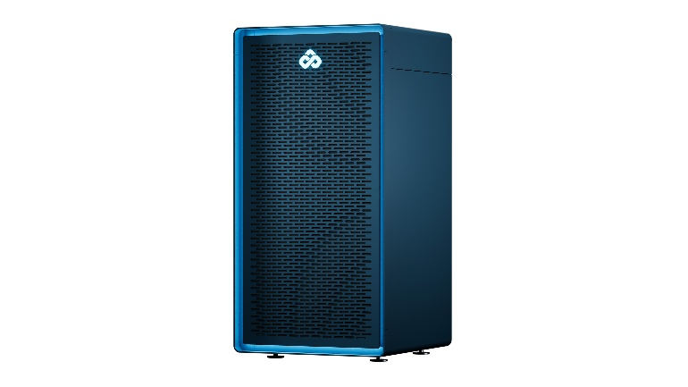

1_bh_Produktbild_Model_One_02_front2_© Visualisierung @ Lindner Group.jpg
Bildnachweis: © Visualisierung @ Lindner Group
Bildunterschrift: BitHeat Model One – erstes Marktprodukt von BitHeat, die All-in-One Cloud-Edge-Lösung der Lindner Group.

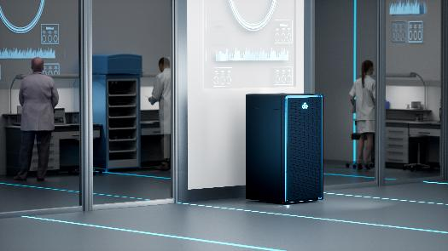
2_neu_Use_Case_bh_animationsvideos_Industrie4.jpg
Bildnachweis: Foto: KI-generiertes Bild; tatsächliches Produkt kann von der Darstellung abweichen
Bildunterschrift: Use Case Industrie 4.0
Produktlaunch ist für 2027 geplant. BitHeat Model One ist für kleinere und mittleren Unternehmen als Teil der Gebäudetechnik und IT-Infrastruktur gedacht, kann aber auch für industrielle Prozesswärme genutzt werden.

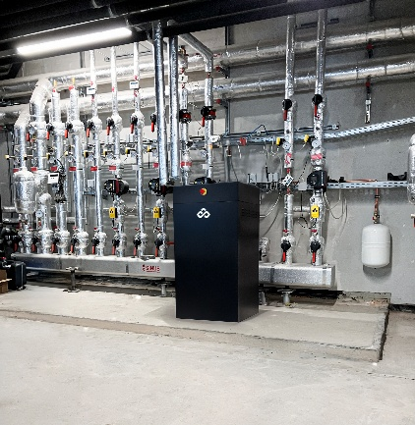
3_bh_Proof of Concept_Passau_IMG_0129_© www.Lindner-Group.com.jpg
Bildnachweis: © www.Lindner-Group.com
Bildunterschrift: Proof-of-Concept Standort Passau
Derzeit sind Prototypen in verschiedenen Testszenarien in Einsatz, z. B. im mk | hotel in Passau, aber auch in Bürogebäuden der Lindner Group.

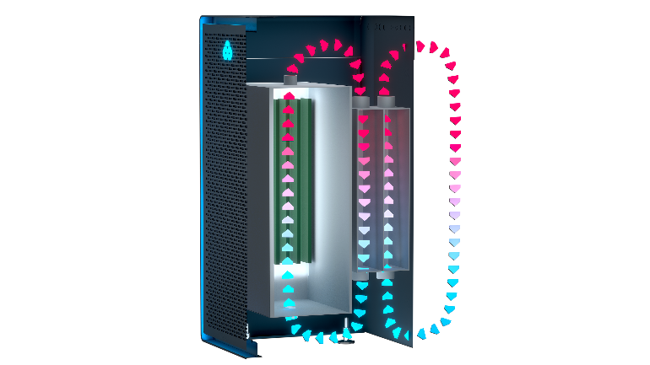

4_bh_waermetauscher-schema_© Visualisierung @ Lindner Group.jpg
Bildnachweis: © Visualisierung @ Lindner Group
Bildunterschrift: Funktionsweise Immersionskühlung
Der Öl‑ und der Wasserkreislauf sind strikt voneinander getrennt. Die beim Rechnen emittierte Abwärme wird durch einen Wärmetauschprozess vom Immersionsöl in den Heizkreislauf übertragen.

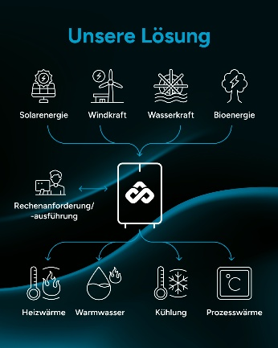
5_bh_Solution 2_© www.Lindner-Group.com.jpg
Bildnachweis: © www.Lindner-Group.com
BitHeat: die „Alles in einem“ Cloud-Edge-Lösung

Lindner Group
Bauen mit neuen Lösungen: digital. modular. zukunftsfair.
Seit über 60 Jahren ist die Lindner Group im Bauwesen aktiv und hat sich über die Jahrzehnte als führender Komplettanbieter in den Segmenten Innenausbau, Bau- und Gebäudetechnik sowie Gebäudehüllen positioniert. Mit seinem Ansatz "Bauen mit neuen Lösungen" treibt das Unternehmen die Entwicklung innovativer, zukunftsorientierter Produkt- und Projektlösungen voran, die einen nachhaltigen, ökologischen wie auch ökonomischen Mehrwert generieren. Genauso entwickelt Lindner digitale Lösungen für mehr Nachhaltigkeit und Energieeffizienz, wie z. B. BitHeat oder auch digitale Tools zur Prozessoptimierungen in der Produktion und Baustellen mit eigenen Apps.

Weitere Infos unter www.BitHeat.com | LinkedIn

